

目录

《故人庄》乡村旅游类小程序介绍文档 4

一、 选题定位 4

1. 定义 4

2. 应用场景及要解决的实际问题&产品方案 4

二、 需求分析 5

1. 用户和业务分析 5

1.1 用户分析 5

1.2 业务流程 7

2. 系统需求 9

2.1 功能需求 9

2.2 非功能需求 11

3. 竞品分析 12

4. 本产品创新点 12

三、 产品设计 13

1. 设计理念 13

2. 整体配色和设计方案 17

2.1 整体配色 17

2.2 设计方案 18

？ 29

四、 技术实现 30

1. 总体框架设计图 30

2. 技术选型及开发环境说明 31

3. 系统测试及测试结果展示 32

3.1 用户注册及登录功能测试 32

3.2 用户发布乡旅动态功能测试 32

3.3 用户添加农产品到愿望清单功能测试 33

3.4 用户点赞动态加入收藏功能测试 33

3.5 用户认领农场土地功能测试 34

3.6 用户点击附近卡片跳转到详情页面测试 35

五、 应用运营 35

1. 目前 35

《故人庄》乡村旅游类小程序介绍文档

1. 选题定位
2. 定义

本小程序名为《故人庄》，取孟浩然名诗《过故人庄》之意。

本小程序是集乡村旅游美食的社区分享、农产品推广、附近乡旅景点及美食发现、农场庄稼作物认领及农场管理为一体的助力乡村振兴的社区类小程序。

1. 应用场景及要解决的实际问题&产品方案

**“故人具鸡黍，邀我至田家”**——乡旅动态：

发展乡村旅游是实现乡村振兴战略的不可缺少的一部分，传统的推广乡村旅游的方式，是通过电视、新闻、公众号等官方平台或流量较大的自媒体用户实现对乡村旅游的宣传。这种方式受众范围小，且不较为新一代城市年轻人所接受。基于此情况，我们将乡村旅游与社区动态相结合，采用年轻一代人所喜爱的方式——乡旅动态，来对乡村旅游和美食进行宣传。这样，我们就实现了让用户认识乡村。

**“绿树村边合，青山郭外斜”**——附近乡旅：

虽然上述功能达到了宣传乡村旅游的效果，但如果用户想要真正参与到乡村旅游中，我们还应该为用户提供景点和美食的定位功能。基于此情况，我们提供了“附近乡旅”功能，用户可在此界面查看自己附近的乡旅景点和乡村美食，并查看其详情。这样，我们就实现了让用户“动起来”走近乡村。

**“开轩面场圃，把酒话桑麻”**——农场认领：

到这时，用户已经对乡村旅游有了充分的积极性，甚至于想要体验一下“耕种农作物”的感觉，显然，这是难以实现的。基于此情况，我们提供“农场认领”功能，用户可以自行选择农场、土地、想要耕种的农作物，并进行土地认领，每块土地只能被一名用户认领，让用户真正参与到乡村建设中，有了“做土地主人”的切身感受。土地所有者也可以申请入驻平台，填写土地信息和种植情况，成为“农场主”为更多用户提供认领服务。

**“待到重阳日，还来就菊花”**——乡旅动态发布：

至此，用户已完整地体验了一次乡村旅游，我们希望这类已经爱上乡村旅游的用户能继续参与到社区内容建设中，为乡村旅游的宣传做出更多贡献。基于此情况，我们提供了“乡旅动态发布”功能，用户可以上传自己的乡旅动态，选择乡旅风景亦或乡村美食照片，选择想要推广的农产品并为其添加描述，选择乡旅景点具体位置等等。动态将展示在乡旅动态页面，吸引更多的游客参与到乡村旅游中去。

1. 需求分析
2. 用户和业务分析
   1. 用户分析

本小程序面向两类人群：一、**具有在线实时性和行为碎片化特点的移动互联网用户**；二、**需要对自己的农产品和乡旅项目进行推广宣传的土地所有者和乡旅经营人员**。

首先，对于具有在线实时性和行为碎片化特点的移动互联网用户，我们分析其在线实时性，推出了较电视广告牌等宣传方式更加实时流行的方式——社区动态，让用户可以实时参与到乡村旅游及其衍生项目的讨论中；我们也分析了移动互联网用户行为碎片化的特点，推出了热门乡旅排行榜功能，让其能在碎片化时间内快速获取近期热门的乡旅信息。

同时，我们注意到这类群体，很多是没有下地干活经历的城市居民，考虑到他们对于培育庄稼的新奇感、成就感，对乡村生活的归属感，我们推出了农场土地认领功能，建立起他们对于庄稼生长周期的认识，形成良性循环，让他们更加热情地参与到乡村旅游宣传分享当中，带动更多的新用户去关注乡村旅游和支持本土农产品。

对于需要对自己的农产品和乡旅项目进行推广宣传的土地所有者和乡旅经营人员，我们先分析了其宣传自己生产的农产品或是自己经营的乡旅项目的心理需求，推出了相关农产品推荐功能，用户可在发布动态时选择平台提供的需要推广的农产品进行推广，以此来达到用户自发地帮助推广农产品的效果。同时，经营者还可以上传自己的乡旅动态，其将显示在乡旅动态社区和附近乡旅地图中，以达到推广乡旅项目的目的。

我们还分析了很多土地所有者面临着自己种出的农产品销售范围小、被中间商压价等问题，从他们的利益出发，我们推出了农场入驻功能。土地所有者只需要填写个人信息、土地信息及土地种植情况，上传农场详情图片等材料，就可以DIY自己的农场形象。

我们提供的农场形象是年轻人所喜爱接受的Low poly风格卡通图像，但我们也详细补充了农场的实景照片和庄稼照片，这样既满足了年轻用户的好奇心，提高了他们认领土地的积极性；又让他们真正了解该农场的经营情况和农作物生长情况。

用户直接在农场主的农场中认领土地，不需要中间商参与，做到用户直接到商家的经营模式；农场主对每块土地的定价是自由的，这让农场主能获得更多的收益。

* 1. 业务流程

登录页面

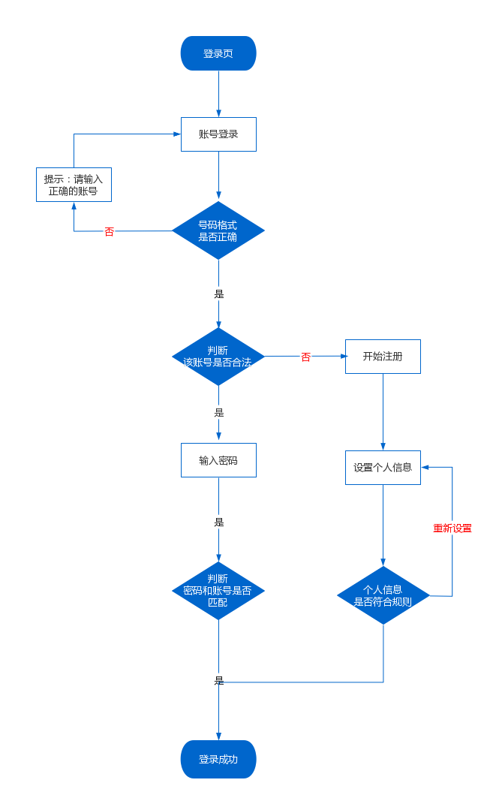

图1 登录页面

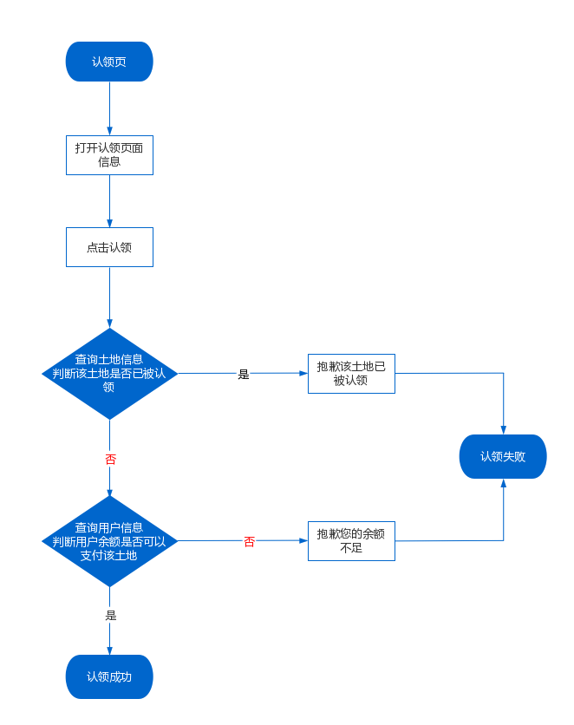

图2 认领页面

1. 系统需求
   1. 功能需求

2.1.1 登录注册

用户可以在此注册账号，并进行登录进入小程序，一定程度上保障了用户的安全。

2.1.2 乡旅发现

2.1.2.1 乡旅动态

用户可在此欣赏别人分享的乡村美景，农家美食，查看具体地理位置。打开动态后还可将别人带货的商品添加到自己的愿望清单中。

2.1.2.2 热度排行

用户可在此看到根据点赞量的动态排行，可以实时快速的了解到目前哪条动态哪个景点最热门。

2.1.3 附近

用户可在此查看动态中地理位置距自己的具体距离和具体位置，且在此页面将动态中的场景具体分为美食和风景两部分。

2.1.4 发布

用户可在此发布自己在欣赏乡旅美景，品味乡村美食后的所悟所感。在动态中用户可输入标题，内容，上传图片，点击所在位置，添加推荐好物病选择推荐的场景为美食风景还是农场。

2.1.5 发现农场

用户可在此浏览所有的农场信息，点开相应的农场页面便可查看到该农场中可认领的土地。

2.1.6 认领土地

用户可在此选择自己感兴趣的农场和农作产品进行认领，待付款完成认领成功后，该土地也会加入到我的页面中土地管理的部分。待到农产品成熟收获后，用户便可享受到自己在认领土地上的果蔬了。

2.1.7 心愿清单

用户可在此查看自己在乡旅动态中添加的具体物品，待用户有时间可以自己亲自去一一品尝，感受。

2.1.8 土地管理

2.1.8.1 我认领的

用户可在此查看自己已认领的土地情况。

2.1.8.2 我管理的

作为农场主用户，用户可在此了解我们小程序的功能和思想并选择是否加入我们，将自己的土地在我们的平台上进行出租给其他用户认领。

* 1. 非功能需求
     1. 界面设计  
         本小程序使用目前深受用户欢迎的古风风格，且一定程度上也传播了我国的传统文化，不仅界面赏心悦目还贴合了故人庄的主题，每个功能页面都对应着一句诗，不同的背景和设计可以进一步加深用户对功能的理解和印象，页面功能的组合和排列也都是符合大多数用户的习惯的，提高了系统的可用性。
     2. 安全性  
         用户自己创建账号和密码，**除此以外不收集用户的任何信息**，极大程度上保证了用户信息的泄露。涉及公开的用户信息只有动态页的地理位置。
     3. 游客快速进入  
         在小程序中我们会给自动用户一个特定的游客账号，用户可用此游客账号进入小程序进行功能体验。

1. 竞品分析

对比浙里土地云：只出租大额土地，并不面向个人用户，我们的小程序出租的土地都是个人用户可以承担的。

对比乡音农业：主要功能和我们的认领土地类似，但我们的乡旅发现部分可以让用户上传自己的所感所想，也可以分享自己认领土地的收获，增加了用户的交互性，给了用户一个可以交流的平台。但对与我们值得改进的地方是还增添了转让功能，可以让用户更灵活的进行土地管理。

1. 本产品创新点

本产品有机整合了以往受年轻人喜爱的动态社区功能和受土地所有者喜欢的平台带货功能，让用户与农场主做到一对一的线上农田认领服务，也让传统的图片分享与农产品带货相结合，引导用户向乡村旅游项目靠拢。

在引导策略上，我们还将孟浩然的《过故人庄》有机整合到我们的四个主要功能中，让用户自然而然地从认识乡村（乡旅动态社区）到走进乡村（附近乡旅项目），到参与乡村生活（认领农场田地），再到宣传乡村旅游（发布乡旅动态），从而丰富社区优质内容，吸引更多的用户参与乡村旅游项目，从而达到助力乡村振兴战略的目的。

在产品UI设计上，我们将目前流行的“圆角磨砂玻璃”设计风格与传统古风相结合，配以最近流行的低多边形（Low Poly）风格，实现了“即传统又时尚，典雅又追求前卫”的设计目的。

1. 产品设计
2. 设计理念

本小程序的设计理念围绕孟浩然的《过故人庄》展开，四个主要功能分别对应四句诗。

**“故人具鸡黍，邀我至田家”**，在“田家”的朋友准备好了乡村美食，让我去看看美好的乡村风景，这也就对应着我们的第一个页面——乡旅动态页面。设计这个页面的目的是为了先吸引住对乡村旅游和乡村美食感兴趣的、潜在的用户群体。此目的就跟这首诗的首联一样——用户开始初步了解乡村旅游了。

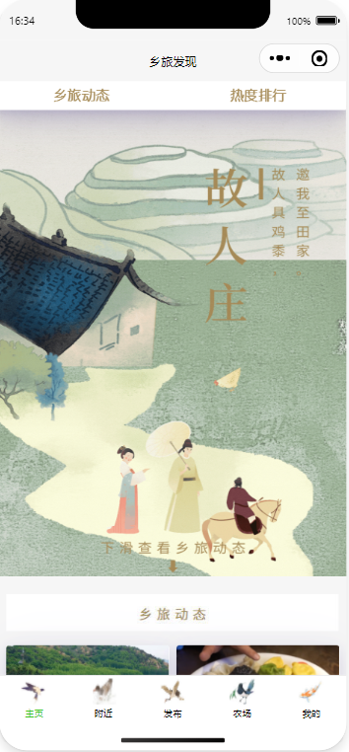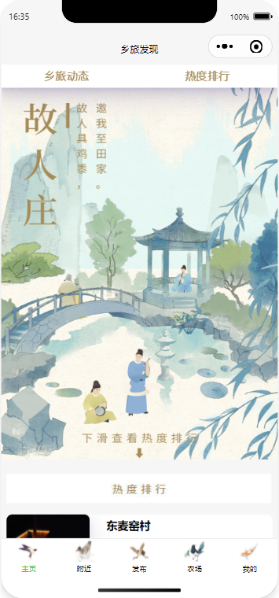

图3 “故人具鸡黍，邀我至田家”——乡旅动态页面

**“绿树村边合，青山郭外斜”**，我也开始动身前往乡村，去看看“村边”的“绿树”，去看看“郭外”的青山，这也就对应着我们的第二个页面——附近乡旅页面。设计这个页面的目的是为了让之前被“吸引住”的用户去亲身体验一下身边的乡村旅游项目，去品尝一下乡村美食，从而让他们对乡村旅游有更加整体的认识，也就建立起了更大的兴趣。此目的就跟这首诗的颔联一样——用户开始亲自走进乡村了。

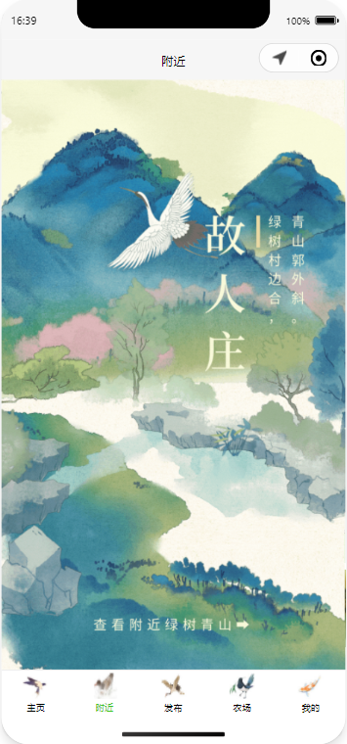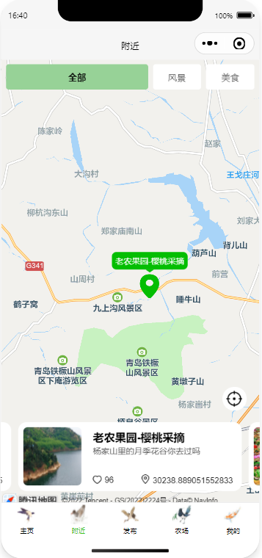

图4 “绿树村边合，青山郭外斜”——附近乡旅页面

**“开轩面场圃，把酒话桑麻”**，既然都亲自来感受乡村生活了，怎么能只“话桑麻”呢？我们还应该给用户提供“种桑麻”的功能才对！这也就对应着我们的第三个页面——发现农场页面。设计这个页面的目的是为了让已经喜欢上乡村旅游和乡村生活的用户真正参与到乡村建设中——线上向农产主认领自己的专属土地，了解自己土地上农作物的生长周期和预计收货时间、产量、详情图片等信息，让用户体验一把“培育农作物”的感觉。此目的就跟这首诗的颈联一样——用户能真正体验一次乡村生活了。

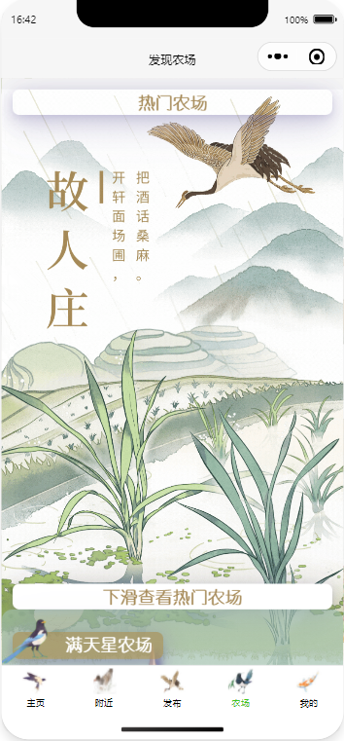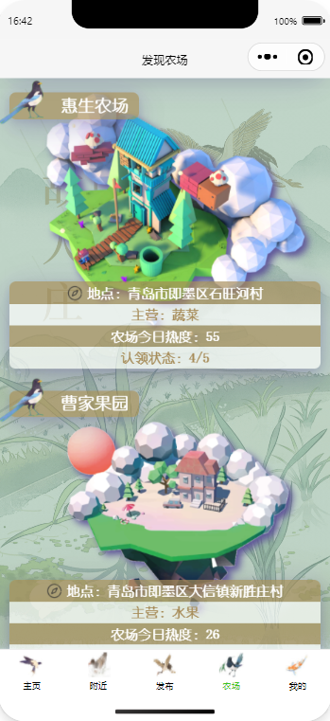

图5 “开轩面场圃，把酒话桑麻”——发现农场页面

**“待到重阳日，还来就菊花”**，相信用户体验完以上乡村项目之后，已经对乡村旅游和生活有了浓厚的兴趣，对乡村振兴战略有了参与感和责任感，他们会迫不及待地分享自己的乡村旅游经历、所看到的乡村风景、所品尝到的乡村美食、所认领的农场土地、所“耕种”获得的农产品等等。这也就对应着我们的第四个页面——发布乡旅动态页面。设计这个页面的目的是为了让已经对乡村旅游产生兴趣的用户能发布自己的乡旅动态，丰富平台内容，进而吸引更多的新用户，更好地去宣传乡村旅游，助力乡村振兴战略。

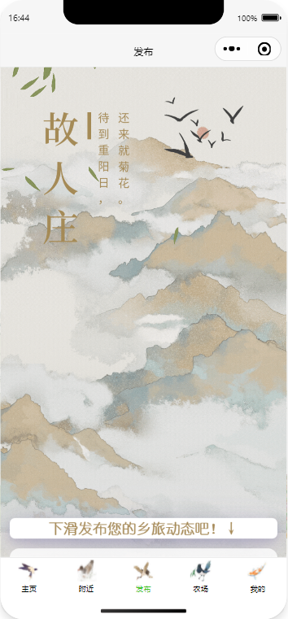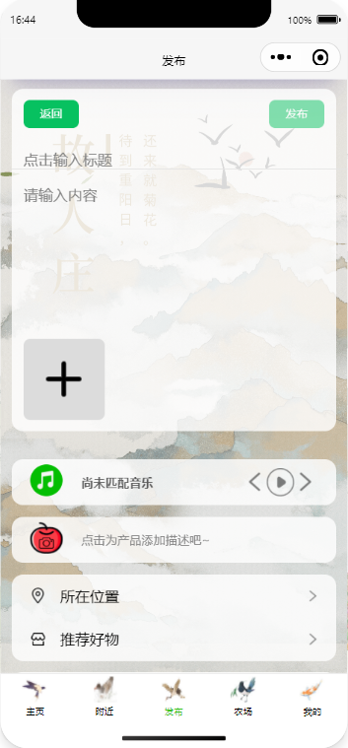

图6 “待到重阳日，还来就菊花”——发布乡旅动态页面

1. 整体配色和设计方案

2.1 整体配色

本小程序采用的配色方案为艺术字体采用典雅又具有乡土气息的#A68B57，佐以#EAD69E，采用思源宋体，大致效果展示如下：



图7 主题艺术字设计及主题颜色设计

组件顺应主题艺术字及颜色，采用同样的配色方案，搭配不同的透明度以契合背景及文字，大致效果展示如下：

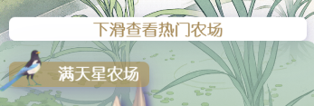

图8 组件配色选择

2.2 设计方案

与直接进入小程序不同，我们想先让用户对我们的小程序有个整体的印象，所以我们制作了十秒左右的引导动画，来快速建立起用户对本小程序的初步印象。

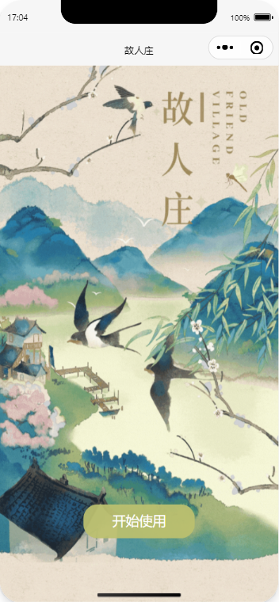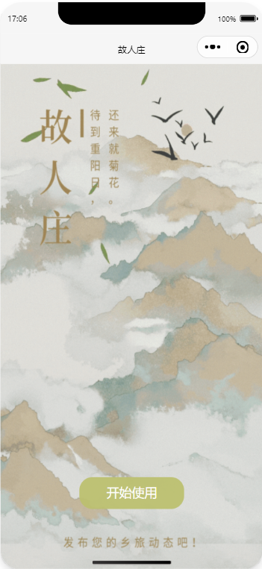

图9 引导动画（部分）

我们在每个页面都采用了GIF动画引导的页面设计，希望给用户一种页面功能“映入眼帘”的效果——先查看诗句，再查看功能，顺滑过渡。主页的乡旅动态和排行榜页面采用下滑式引导；附近乡旅页面采用前导动画式引导且只出现一次；发布动态页面和发现农场页面都采用了引导动画置底固定作为背景的启发式引导。

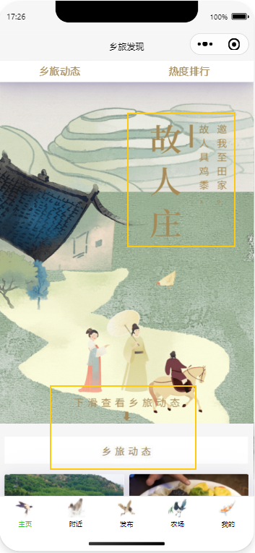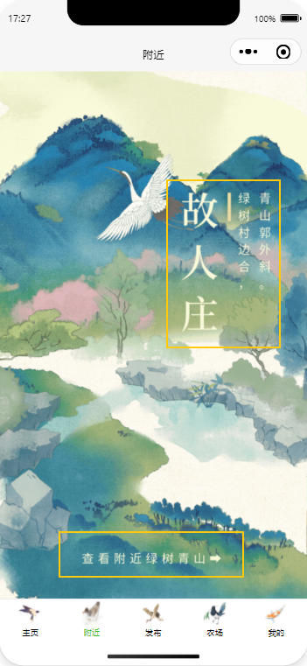

图10 乡旅动态页面和附近乡旅页面的动画引导方式

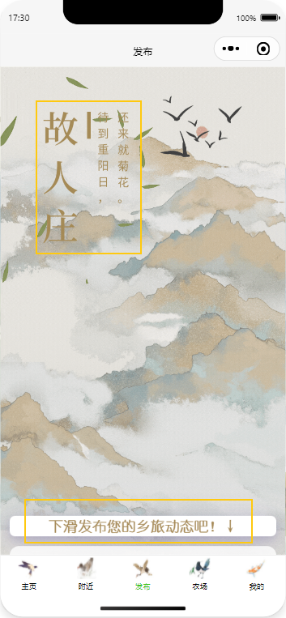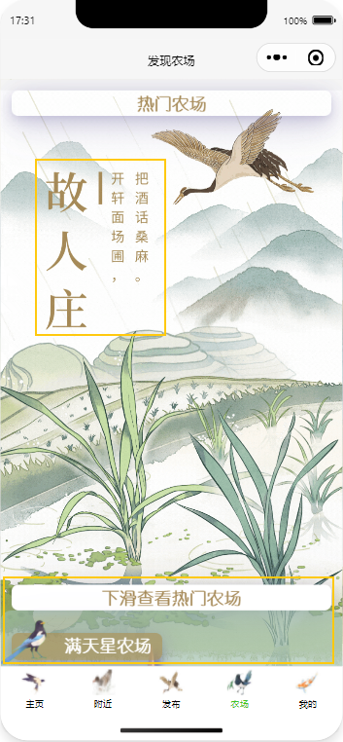

图11 动态发布页面和发现农场页面的动画引导方式

乡旅动态采用瀑布流进行信息展示，但与以往的瀑布流不同，我们采用点击后先半展示的方式，让用户能大致了解动态内容，再决定是否点击进入。这样的交互设计是为了节省年轻用户的碎片化时间。

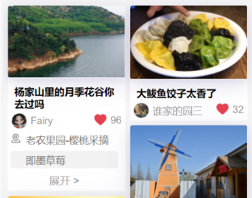

图12 点击动态后先半展示

点开动态后，我们想让用户一眼看见动态要展示的图片，所以我们让轮播图处于主要的位置；但我们又希望用户能顺理成章地向下滑动，所以我们让下方信息呈一种半显示的状态，勾起用户的好奇心。用户可以在此页面点赞、将推荐农产品加入心愿清单、查看该乡旅景点或乡村美食所在位置。

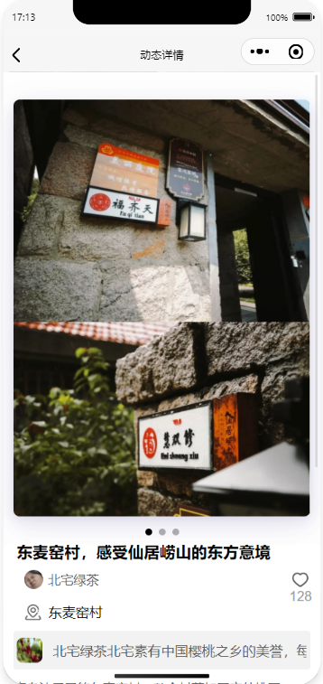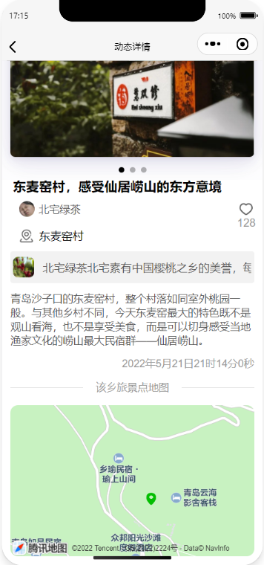

图13 动态卡片设计

动态热度排行分页面也是为满足用户利用碎片化时间快速获取乡旅信息而设计的，其按照动态的点赞量来从大到小排序。与简单地展示动态不同，排行榜会展示更多的该动态的信息，让用户能一眼就知道该动态在介绍什么。

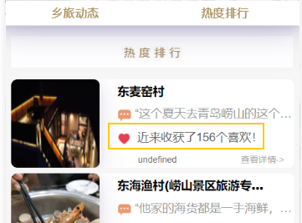

图14 动态热度排行设计

附近乡旅页面采用上导航栏——中地图——下卡片切换的方式进行展示，尽可能保留地图的屏幕显示大小。选择上方的乡旅类别后，地图定位和下方卡片都会变为该类别下的内容；下方的卡片可左右滑动，还可展开，并且可以直接点击跳转到该乡旅详情页面去，十分方便。

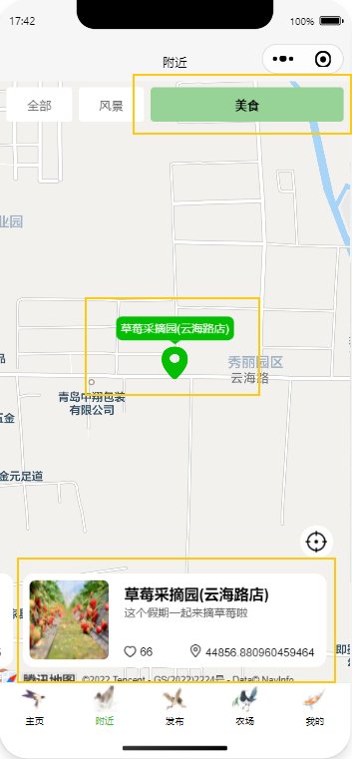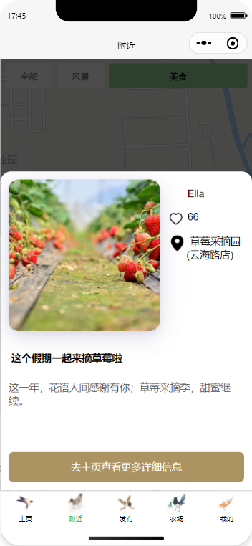

图15 附近乡旅的设计思路

农场认领页面的主页面采用下滑浏览的方式进行展示，每个农场的图片形象都采用现在在年轻人之中所流行的低多边形（Low Poly）风格，希望做到吸引用户点击进入到农场详情页面。每个农场的名字栏和信息栏都采用本小程序的主题色进行设置，样式契合。

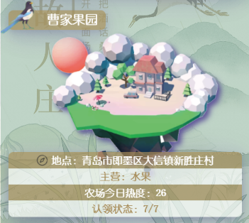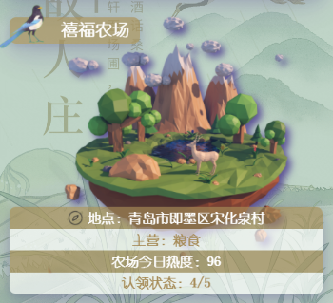

图16 农场形象设计及样式设计

进入农场详情页面，将展示该农场的具体信息，该农场下每块土地种植的种植作物、预计产量以及认领用户等，下方还将展示该农场的实景图片以及所在位置。点击田地将进入认领界面，该界面将展示所种植作物的生长情况及更加详细的信息，以供用户进行分辨和选择。

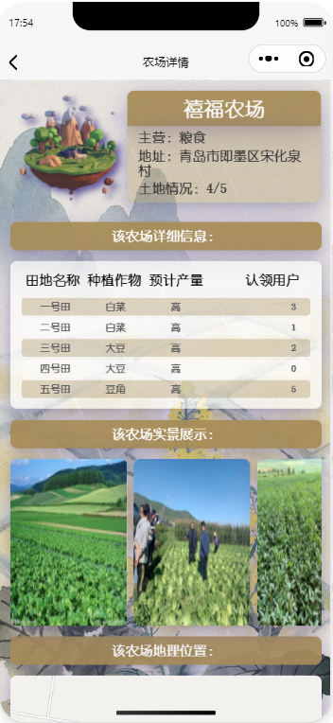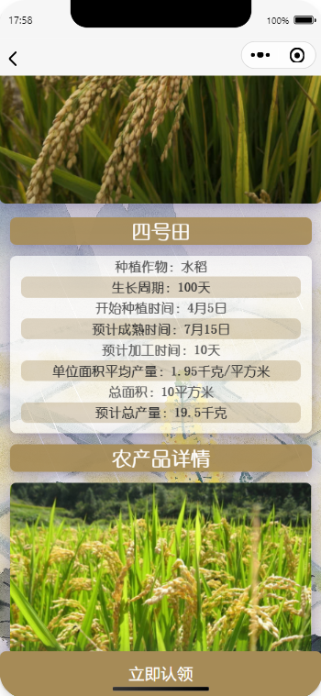

图17 农场详情页面和土地认领页面

点击立即认领，我们将结算该田地的认领费用，这个费用我们是严格按照市场价乘以每平米产量乘以总面积来计算的，我们为此整理了一个作物的资料表格。

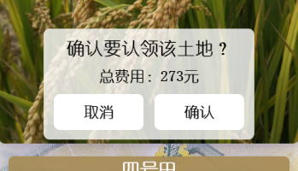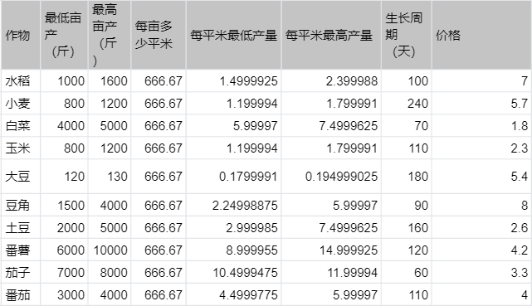

图18 认领价格结算

我们将判断该土地的认领情况和用户的账户余额，给出三种判断结果：“抱歉已被认领”、“您的余额不够”、“恭喜认领成功”。认领成功后，该农场下的该块田地将在用户的农场管理界面进行显示，用户可自行查看管理。这个功能稍后详细说明。

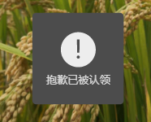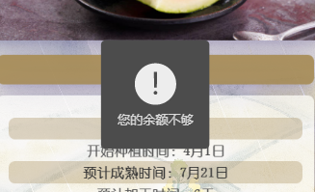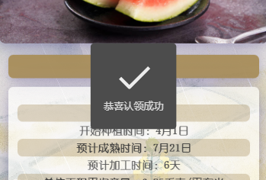

图19 认领条件判断

发布乡旅动态页面是用户填写动态信息并上传的页面，用户在这里填写动态标题、描述、上传图片、选择景点位置、选择要推荐的农产品、选择动态场景（景点、美食、农场）。供选择的农产品是平台希望用户进行推广的，通常为品质较高但滞销的本土优质农产品。

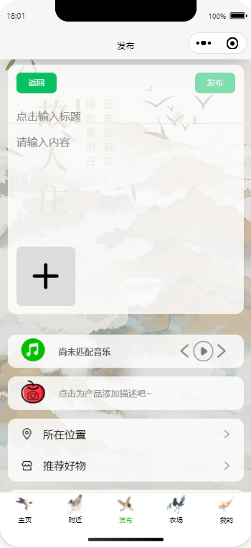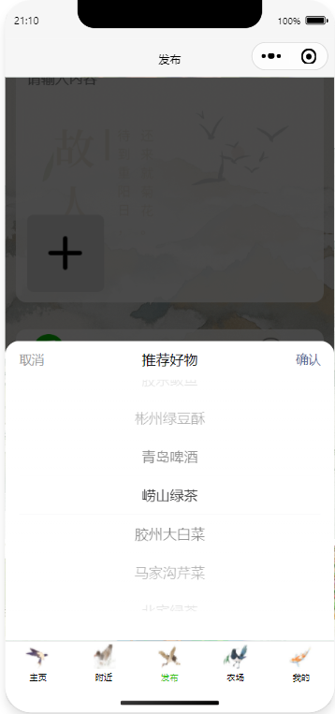

图20 上传页面设计及农产品选择设计

？

农场管理页面有两个子页面，一个是认领农场管理页面，一个是我的农场管理页面。用户可以在这里查看之前认领的农场对应的田地的信息，并点击跳转到该农场的详情页面，该页面只显示用户已认领的农场对应的土地信息。我的农场页面会判断用户的类型，如果用户是还没有申请入驻的普通用户，则提示用户入驻信息；如果用户是已认证的农场主，则显示该用户管理的农场的信息。

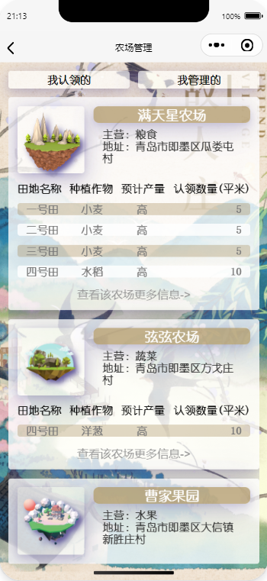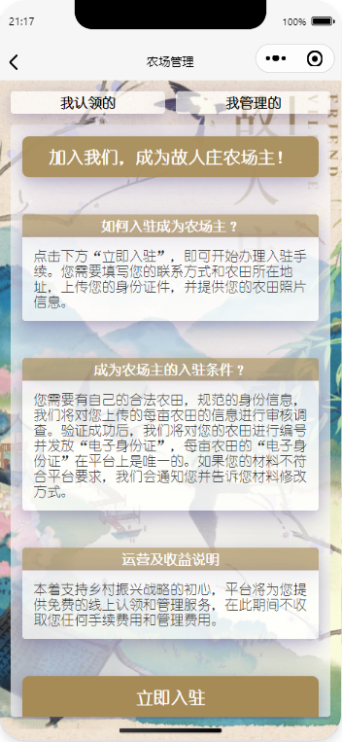

图22 农场管理页面设计

1. 技术实现
2. 总体框架设计图

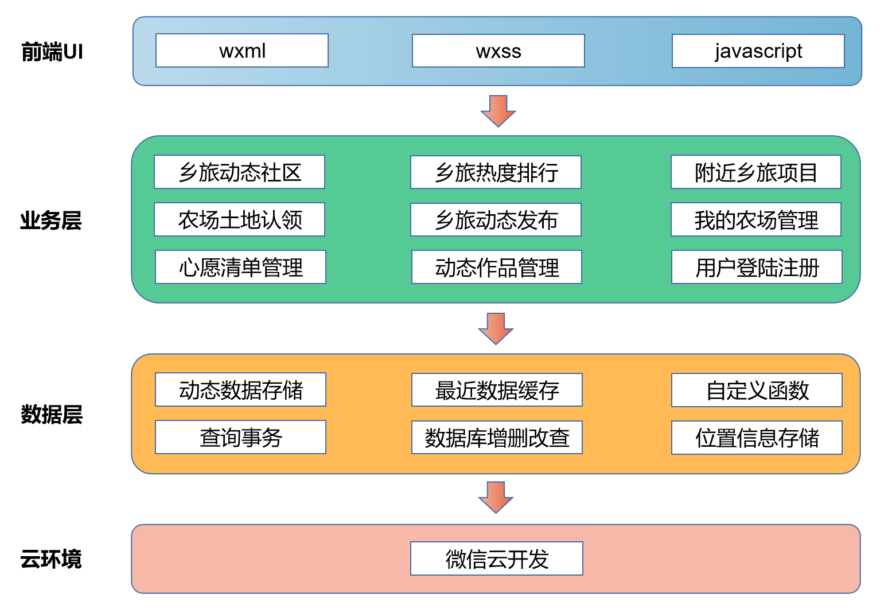

图23 总体框架设计图

1. 技术选型及开发环境说明

系统技术选型：小程序原生  
 开发环境：微信开发者工具  
 采用的框架：微信小程序官方框架  
 第三方组件：Vant Weapp

我们的小程序是基于微信云开发平台实现的，数据库和用户头像等信息都存在云数据库和云存储中。

针对我们的具体业务一共设计了四个集合，分别是存储动态的cards，用户信息user，农场及土地信息farm，推荐好物的goods。这样建立的好处是，减少了调用云数据库的次数，在实现功能时很多查找我们都使用了嵌套尽可能最大程度的减少对云数据库的调用，多个功能页面都可以复用一张表的查询结果。  
 在实现如获取地理位和计算最近地点等功能时都使用了微信自身的云函数以增强代码的可读性和可复用性。在我们的小程序中，难点部分除了前端的美化外就是多表间的关联查询，但经过我们仔细研究微信小程序开发者文档和不断尝试后，这些问题也都迎刃而解。

本小程序只使用了微信小程序提供的相关接口来实现具体的功能，减少了接口和组件的调用；本小程序也使用了Vant Weapp框架来增强小程序的交互性。

1. 系统测试及测试结果展示
   1. 用户注册及登录功能测试
   2. 用户发布乡旅动态功能测试

填写动态信息并选择要推广的农产品

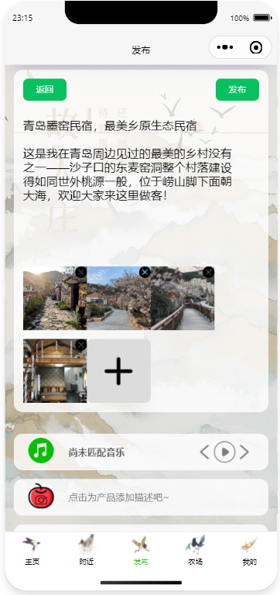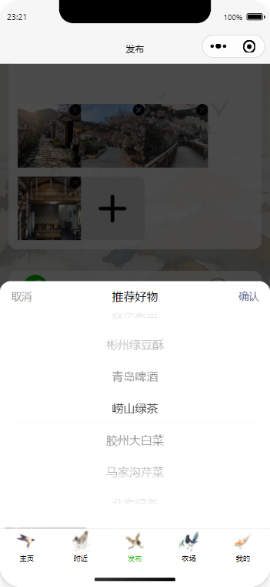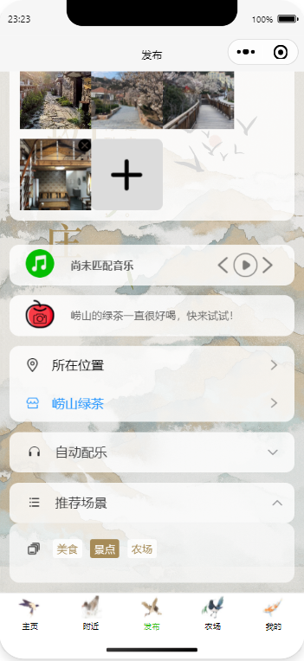

图24 填写动态信息并选择要推广的农产品

点击上传动态并检查首页是否出现该动态

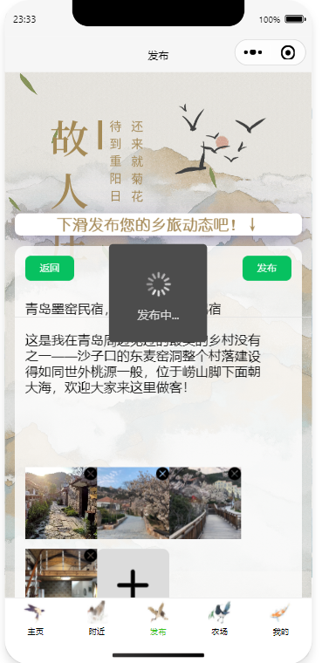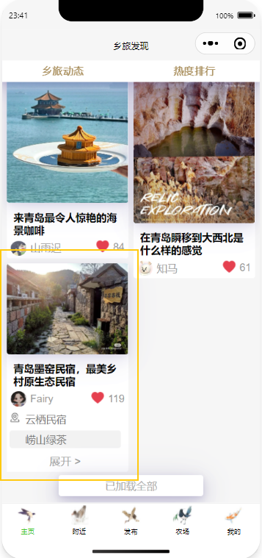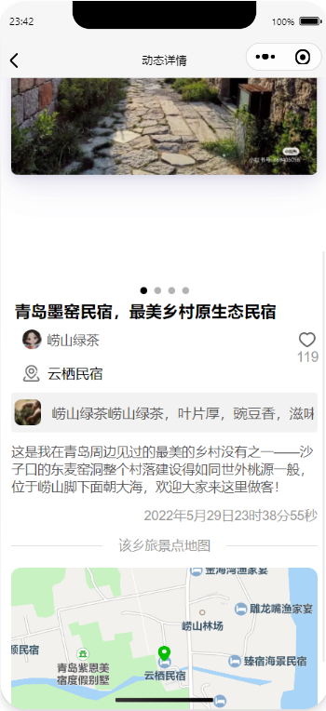

图25 点击上传动态并检查首页是否出现该动态

测试成功。

* 1. 用户添加农产品到愿望清单功能测试
  2. 用户点赞动态加入收藏功能测试

用户在首页选择动态并点赞，在个人页面的收藏分区查看是否有该动态。

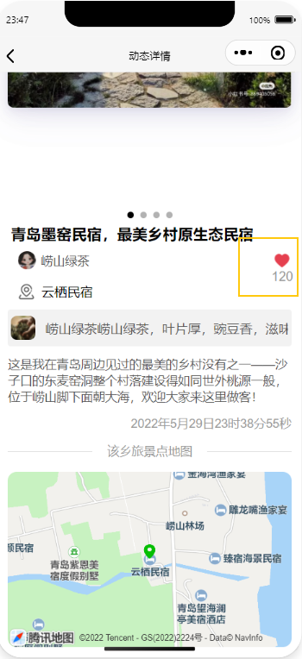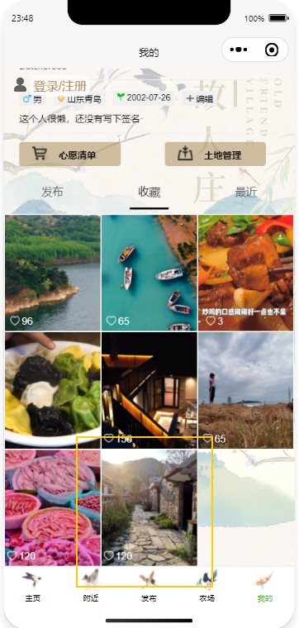

图26 点赞并在个人页面的收藏分区查看是否有该动态

测试成功。

* 1. 用户认领农场土地功能测试

选择已被认领的三号田，进行认领测试

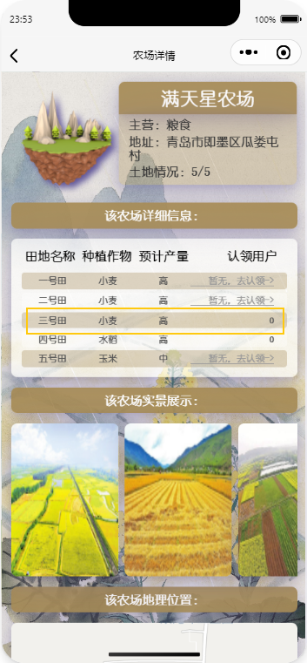

* 1. 用户点击附近卡片跳转到详情页面测试

1. 应用运营
2. 目前

目前现状：  
 目前乡旅动态的功能已完全可以正常运行，且已在校内校外小范围进行了运营，效果良好，不少同学也都上传了自己的乡村旅游动态。土地认领方面，考虑到目前我们都只是在校学生，所以最初在定义小程序的涉及区域时，我们决定先从一个城市入手，这样与农场主进行合作时也更方便，且从单个城市入手还可以帮助我们及时了解小程序的经营情况，灵活地调整经营策略。  
 目前我们团队通过自己在学校内部的交流和联系，已与几位家里在本地有土地的同学进行了交流，达成了出租土地的合作。  
未来规划：  
初期目标：  
 进一步扩展乡旅动态，增加可带货产品。土地认领方面进行扩张合作，在扩张时为吸引农场的加入，我们会在扩张初期减小农场参与者的佣金，并投入一定资金对小程序进行推广。  
中期规划：  
 以最开始的城市为中心向四周不断开拓新的合作城市。并且适量进行线下采摘，组织用户集体乡村旅行和农场面对面等活动，巩固用户基础。对农场方面，积极与其交流不断改善系统。  
后期发展：  
 在与很多农场取得合作后，我们的目标是寻求和政府的合作。因为土地认领和乡旅景色宣传于个人而言是可以了解到附近乡村的美景，更划算地获得农作物，于农场而言是多了一种盈利途径，但于一个地区而言可以提升当地的影响力创造营收，带动经济发展，且我们也欢迎独立的村民加入我们成为可以出租土地的“农场主”，后期我们也希望可以同步不断的运营和积累建立一个属于小程序自己的农场。  
最终目标：  
 我们的小程序希望可以达到乡村得到宣传，影响力得到提升；农场多一条盈利途径，创新改变经营模式；用户不仅可以感受乡村风光，还能划算得获取农作物得多赢局面。